ВАРИАНТ 1
Задание 1. Язык: строение, нарисуйте схему расположения собственных мышц языка

Задание 2. Мочеточник: топография, строение, функции.

Задание 3. Нарисовать срез среднего мозга, указать белое и серое вещество, функции

Задание 4. Провести полную иннервацию стенок полости носа (указать двигательную, чувствительную и парасимпатическую иннервацию), с обозначением непосредственных ветвей и крупных нервов

Задание 5. Нарисовать проводящий путь бессознательной проприоцептивной чувствительности (передний). Используя русскую и латинскую терминологию указать его название, нейроны, подкорковые и корковые центры
Задание 6. Подписать мышцы промежности (определить пол), указать их функцию и иннервацию
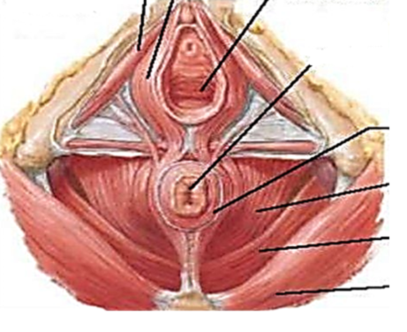
Задание 7. Проиннервировать кожу плеча, на рисунке обозначить топографию нервов и подписать области иннервации.

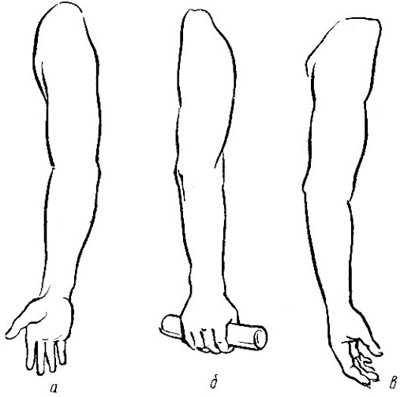
ВАРИАНТ 2
Задание 1. Нефрон, локализация его отделов в корковом и мозговом веществе (нарисовать схему, подписать образования).

Задание 2. Матка: строение, топография, фукции

Задание 3. Нарисовать схему таламической области промежуточного мозга, указать белое и серое вещество, функции

Задание 4. Провести полную иннервацию языка (указать двигательную, чувствительную и парасимпатическую иннервацию), с обозначением непосредственных ветвей и крупных нервов

Задание 5. Нарисовать проводящий путь сознательнойпроприоцептивной чувствительности. Используя русскую и латинскую терминологию указать его название, нейроны, подкорковые и корковые центры

Задание 6. Подписать мышцы кисти, указать их функцию и иннервацию

Задание 7. Проиннервировать кожу бедра, на рисунке обозначить топографию нервов и подписать области иннервации.
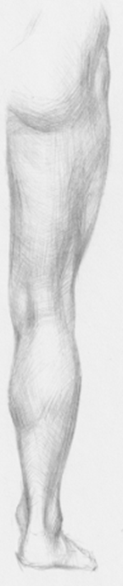
ВАРИАНТ 3
Задание 1. Мышцы мягкого неба, точки фиксации, функции (нарисовать схематично).

Задание 2. Маточная труба: строение, топография, фукции

Задание 3. Нарисовать схему мозжечка, указать белое и серое вещество, функции

Задание 4. Провести полную иннервацию глотки (указать двигательную, чувствительную и парасимпатическую иннервацию), с обозначением непосредственных ветвей и крупных нервов

Задание 5. Нарисоватьсознательный двигательный проводящий путь для мышц головы. Используя русскую и латинскую терминологию указать его название, нейроны, подкорковые и корковые центры

Задание 6. Подписать мышцы промежности (определить пол), указать их функцию и иннервацию
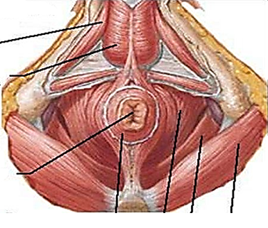

Задание 7. Проиннервировать кожу кисти, на рисунке обозначить топографию нервов и подписать области иннервации.
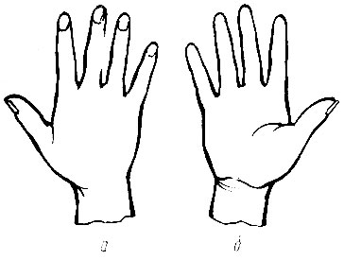

ВАРИАНТ 4
Задание 1. Большие слюнные железы: топография, выводные протоки.

Задание 2. Простата: строение, топография, фукции

Задание 3. Нарисовать схему продолговатого мозга, указать белое и серое вещество, функции

Задание 4. Провести полную иннервацию нижней стенки полости рта (указать двигательную, чувствительную и парасимпатическую иннервацию), с обозначением непосредственных ветвей и крупных нервов

Задание 5. Нарисовать проводящий путь бессознательной проприоцептивной чувствительности (задний). Используя русскую и латинскую терминологию указать его название, нейроны, подкорковые и корковые центры
Задание 6. Подписать мышцы бедра, указать их функцию и иннервацию
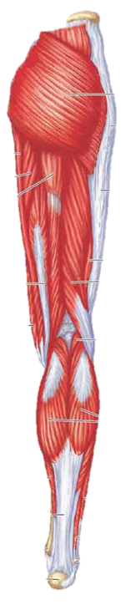
Задание 7. Проиннервировать кожу шеи, на рисунке обозначить топографию нервов и подписать области иннервации.
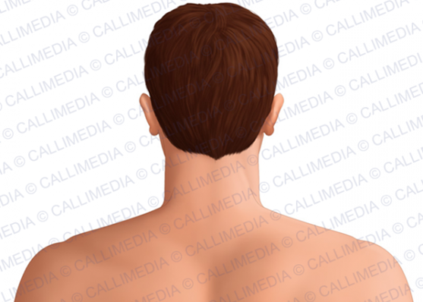

ВАРИАНТ 5
Задание 1. Глотка: особенности строения в каждом отделе, мышцы глотки (изобразить схематично).

Задание 2. Мочевой пузырь: строение, топография, фукции

Задание 3. Нарисовать схему моста, указать белое и серое вещество, функции

Задание 4. Провести полную иннервацию содержимого глазницы (указать двигательную, чувствительную и парасимпатическую иннервацию), с обозначением непосредственных ветвей и крупных нервов

Задание 5. Нарисоватьсознательный двигательный проводящий путь для мышц туловища (передний). Используя русскую и латинскую терминологию указать его название, нейроны, подкорковые и корковые центры

Задание 6. Подписать мышцы предплечья, указать их функцию и иннервацию
Задание 7. Проиннервировать кожу стопы, на рисунке обозначить топографию нервов и подписать области иннервации.
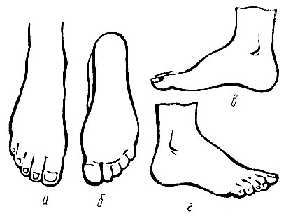
ВАРИАНТ 6
Задание 1. Пищевод: строение, топография, функции

Задание 2. Пути выведения семени (изоразить схематично)

Задание 3. Нарисовать схему расположения базальных ядер, подписать образования и их функции

Задание 4. Провести полную иннервацию неба (указать двигательную, чувствительную и парасимпатическую иннервацию), с обозначением непосредственных ветвей и крупных нервов

Задание 5. Нарисовать проводящий путь осязательной чувствительности. Используя русскую и латинскую терминологию указать его название, нейроны, подкорковые и корковые центры

Задание 6. Подписать мышцы стопы, указать их функцию и иннервацию

Задание 7. Проиннервировать кожу плеча, на рисунке обозначить топографию нервов и подписать области иннервации.
ВАРИАНТ 7
Задание 1. Желудок: строение, топография, функции.

Задание 2. Мышцы и фасции мочеполовой диафрагмы, отличия мужской от женской (изобразить схематично).

Задание 3. Нарисовать схему третьего желудочка, подписать стенки и сообщения

Задание 4. Провести полную иннервацию латеральной стенки полости рта (указать двигательную, чувствительную и парасимпатическую иннервацию), с обозначением непосредственных ветвей и крупных нервов

Задание 5. Нарисоватьсознательный двигательный проводящий путь для мышц туловища (латеральный). Используя русскую и латинскую терминологию указать его название, нейроны, подкорковые и корковые центры
Задание 6. Подписать мышцы плечевого пояса, указать их функцию и иннервацию
Задание 7. Проиннервировать кожу голени, на рисунке обозначить топографию нервов и подписать области иннервации.
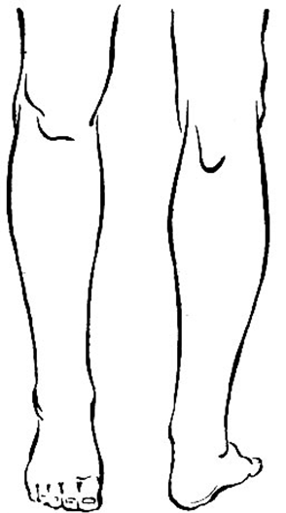
ВАРИАНТ 8
Задание 1. Двенадцатиперстная кишка: строение, топография, функции.

Задание 2. Неврогенная группа желез внутренней секреции, их топография, вырабатываемые гормоны и их эффекты (представить в виде граф-логической структуры)

Задание 3. Нарисовать схему четвертого желудочка, подписать стенки и сообщения

Задание 4. Провести полную иннервацию среднего уха (указать двигательную, чувствительную и парасимпатическую иннервацию), с обозначением непосредственных ветвей и крупных нервов

Задание 5. Нарисовать проводящий путь температурной чувствительности. Используя русскую и латинскую терминологию указать его название, нейроны, подкорковые и корковые центры

Задание 6. Подписать мышцы плеча, указать их функцию и иннервацию
Задание 7. Проиннервировать кожу передней, боковой и задней стенки брюшной полости, на рисунке обозначить топографию нервов и подписать области иннервации.
ВАРИАНТ 9
Задание 1. Прямая кишка: строение, топография, функции.

Задание 2. Бранхиогенная группа желез внутренней секреции, их топография, вырабатываемые гормоны и их эффекты (представить в виде граф-логической структуры)

Задание 3. Нарисовать схему боковых желудочков, подписать стенки и сообщения

Задание 4. Провести полную иннервацию крупных слюнных желез (указать чувствительную и парасимпатическую иннервацию), с обозначением непосредственных ветвей и крупных нервов

Задание 5. Нарисовать проводящий путь зрительного анализатора. Указать и подписать рецепторы, подкорковые и корковые центры

Задание 6. Подписать мышцы живота, указать их функцию и иннервацию
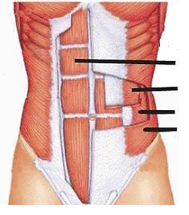
Задание 7. Проиннервировать кожу голени, на рисунке обозначить топографию нервов и подписать области иннервации.
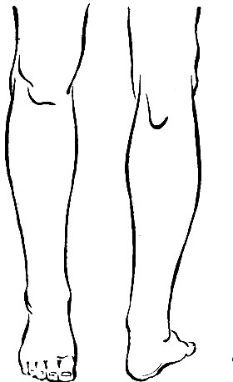

ВАРИАНТ 10
Задание 1. Тощая кишка: строение,топография, функции.

Задание 2. Органы иммунной системы, их классификация, топография, функции (представить в виде граф-логической структуры)

Задание 3. Оболочки головного и спинного мозга: строение, функции, анатомические особенности

Задание 4. Провести полную иннервацию языка (указатьдвигательную, чувствительную и парасимпатическую иннервацию), с обозначением непосредственных ветвей и крупных нервов

Задание 5. Нарисовать проводящий путь слухового анализатора. Указать и подписать рецепторы, подкорковые и корковые центры

Задание 6. Подписать мышцы голени, указать их функцию и иннервацию
Задание 7. Проиннервировать кожу шеи, на рисунке обозначить топографию нервов и подписать области иннервации.
ВАРИАНТ 11
Задание 1. Печень: топография, строение, функции.

Задание 2. Оболочки яичка (изобразить схематично), определить соответствие со слоями передней брюшной стенки

Задание 3. Нарисуйте сегмент спинного мозга: обозначьте анатомические образования и укажите ядра

Задание 4. Провести полную иннервацию содержимого глазницы (указатьдвигательную, чувствительную и парасимпатическую иннервацию), с обозначением непосредственных ветвей и крупных нервов

Задание 5. Нарисовать проводящий путь обонятельного анализатора. Указать и подписать рецепторы, подкорковые и корковые центры

Задание 6. Подписать мышцы кисти, указать их функцию и иннервацию

Задание 7. Проиннервировать кожу передней, боковой и задней стенки брюшной полости, на рисунке обозначить топографию нервов и подписать области иннервации.
ВАРИАНТ 12
Задание 1. Полость рта: отделы, стенки, строение, функции

Задание 2. Пути выведения мочи. Форникальный аппарат почки (нарисовать схему, описать принцип работы).

Задание 3. Ретикулярная формация: понятие, функции, анатомические образования к ней относящиеся

Задание 4. Провести полную иннервацию стенок полости носа (указатьдвигательную, чувствительную и парасимпатическую иннервацию), с обозначением непосредственных ветвей и крупных нервов

Задание 5. Нарисовать проводящий путь вкусового анализатора. Указать и подписать рецепторы, подкорковые и корковые центры
Задание 6. Подписать мышцы шеи, указать их функцию и иннервацию
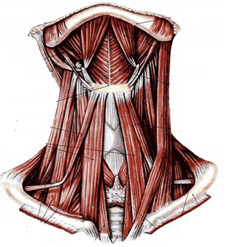
Задание 7. Проиннервировать кожу кисти, на рисунке обозначить топографию нервов и подписать области иннервации.

ВАРИАНТ 13
Задание 1. Сигмовидно-ободочная кишка: топография, строение, функция

Задание 2. Топография почек (изобразить схематично).

Задание 3. Экстрапирамидная система: понятие, функции, анатомические образования к ней относящиеся

Задание 4. Провести полную иннервацию неба (указатьдвигательную, чувствительную и парасимпатическую иннервацию), с обозначением непосредственных ветвей и крупных нервов

Задание 5. Нарисовать проводящий путь стато-кинетического анализатора. Указать и подписать рецепторы, подкорковые и корковые центры

Задание 6. Подписать мышцы тазового пояса, указать их функцию и иннервацию
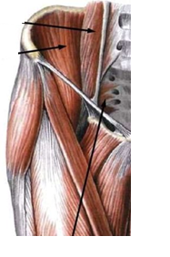

Задание 7. Проиннервировать кожу предплеплечья, на рисунке обозначить топографию нервов и подписать области иннервации.
ВАРИАНТ 14
Задание 1. Толстая кишка: отделы, строение стенки. Отличительные особенности толстой кишки от тонкой

Задание 2. Укажите границы висцеральной и париетальной плевры.

Задание 3. Крупные части и послойное строение стенки матки и влагалища. Перечислите придатки матки.

Задание 4. Локализация функций в коре. Назовите корковые центры коры головного мозга и их функцию

Задание 5. Провести полную иннервацию слезной железы (указать чувствительную и парасимпатическую иннервацию), с обозначением непосредственных ветвей и крупных нервов
Задание 6. Подписать мышцы груди, указать их функцию и иннервацию

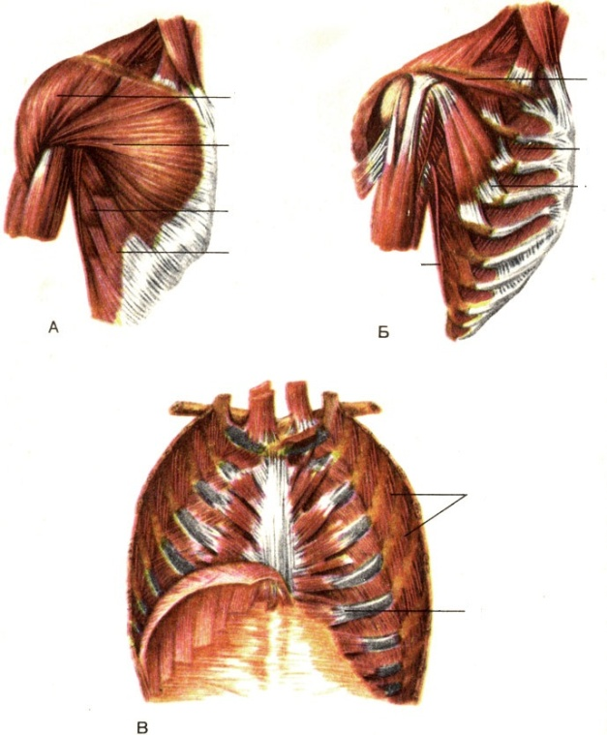

Задание 7. Проиннервировать мышцы плеча, на рисунке обозначить топографию нервов и подписать области иннервации.

